Додаток до рішення

виконавчого комітету

**Звіт**

**про роботу управління державної реєстрації Тернопільської міської ради**

Управління державної реєстрації ( надалі – Управління) є виконавчим органом Тернопільської міської ради, що утворюється нею відповідно до Конституції України та Закону України «Про місцеве самоврядування в Україні», для здійснення виконавчих функцій і повноважень місцевого самоврядування у межах, визначених Законами України. Управління є самостійним виконавчим органом Тернопільської міської ради, підзвітне та підконтрольне Тернопільській міській раді, підпорядковане її виконавчому комітету та міському голові. У своїй діяльності керується Конституцією та законами України, постановами Верховної Ради України, Законами України «Про надання публічних (електронних публічних) послуг щодо декларування та реєстрації місця проживання в Україні,«Про реєстрацію речових прав на нерухоме майно та їх обтяжень», «Про державну реєстрацію юридичних осіб та фізичних осіб – підприємців» нормативно-правовими актами Президента України та Кабінету Міністрів України, органів виконавчої влади, рішеннями Тернопільської міської ради та її виконавчого комітету, розпорядженнями міського голови, та Положенням про управління державної реєстрації, затвердженого рішенням виконавчого комітету Тернопільської міської ради від 03.03.2016 р. №7/6/70

Управління відповідно до покладених на нього завдань здійснює наступні функції:

**-** проводить державну реєстрацію речових прав на нерухоме майно та їх обтяжень;

-здійснює виконання повноважень у сфері реєстрації/зняття з реєстрації місця проживання/перебування особи, формування та ведення реєстру територіальної громади відповідно до закону;

-проводить державну реєстрацію юридичних осіб та фізичних осіб – підприємців та проведення інших реєстраційних дій.

**Відділом державної реєстрації речових прав на нерухоме майно та їх обтяжень** за період з 01.01.2024 р. по 30.10.2024 р. було прийнято 4495 заяв, а саме:

* за звітний період з 01.01.2024 р. по 31.10.2024 р. прийнято 3297 заяв про реєстрацію права власності на нерухоме майно;
* за звітний період 01.01.2024 р. по 31.10.2024 р. прийнято 513 заяв про реєстрацію іншого речового права.
* за звітний період з 01.01.2024 р. по 31.10.2024 р. прийнято 226 заяв про виправлення помилки/погашення до Державного реєстру речових прав.
* за звітний період з 01.01.2024 р. по 31.10.2024 р. прийнято 18 заяв про скасування права власності на нерухоме майно.
* за звітний період з 01.01.2024 р. по 31.10.2024 р. прийнято 441 заява про реєстрацію обтяження.

**За надання адміністративних послуг у сфері державної реєстрації речових прав на нерухоме майно та їх обтяжень до місцевого бюджету за період з 01.01.2024 р. по 30.10.2024 р. надійшло 669 200 тисяч грн.**

|  |  |  |  |  |
| --- | --- | --- | --- | --- |
| Державна реєстрація речових прав на нерухоме майно та їх обтяжень | За 2023 рік | За 10 місяців 2023 року | За 10 місяців 2024 року | Відсоткове порівняння |
| Кількість зареєстрованих заяв | 3236 | 2781 | 4495 | 161.6% |
| Кількість відмов за результатом розгляду зареєстрованих заяв | 159 | 98 | 168 | 171,1% |

|  |  |  |  |  |
| --- | --- | --- | --- | --- |
| Сума отриманого адміністративного збору у сфері державної реєстрації | За 2023 рік | За 10 місяців 2023  року | За 10 місяців 2024 року | Відсоткове порівняння |
| 704 100 грн. | 575 000 грн | 669 200 грн | 116,4 % |

**Відділ реєстрації проживання особи управління державної реєстрації Тернопільської міської ради** (далі – відділ) здійснював функції по реєстрації/знятті з реєстрації місця проживання осіб з 04 квітня 2016 року відповідно до Закону України «Про місцеве самоврядування в Україні», Закону України «Про внесення змін до деяких законодавчих актів України щодо розширення повноважень органів місцевого самоврядування та оптимізації надання адміністративних послуг», Закону України «Про свободу пересування та вільний вибір місця проживання в Україні». Починаючи з 01.12.2021 року робота відділу ведеться на підставі Закону України «Про надання публічних (електронних публічних) послуг щодо декларування та реєстрації місця проживання в Україні».

Станом на жовтень 2024 року здійснено 6954 дій по реєстрації місця проживання, а також реєстрації із одночасним зняттям з попереднього місця проживання (за аналогічний період 2023р. – 6553 дій) та 8187 дій по зняттю з реєстрації місця проживання (за аналогічний період 2023р. – 7799 дій) надано 1 відмову у знятті з реєстрації місця проживання.

Згідно наведеного графіку кількість вчинених дій по реєстрації місця проживання у 2024 році змінилась.

**Статистика зареєстрованих за 10 місяців 2024 року**

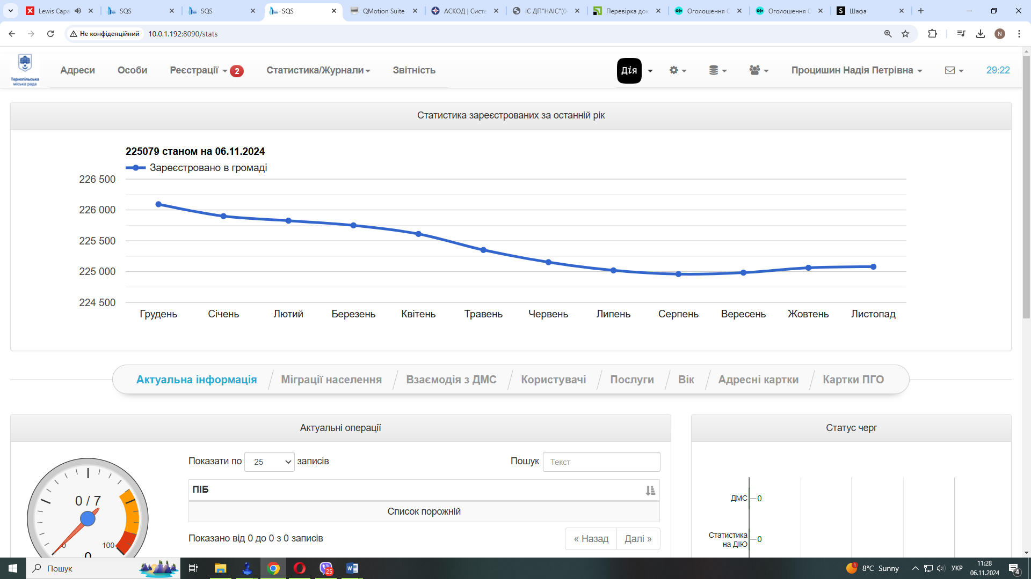

Статистика зареєстрованих та знятих з реєстрації місця проживання громадян у місячному та денному розрізі:

**Статистика зареєстрованих та знятих з реєстрації громадян (місячний розріз)**

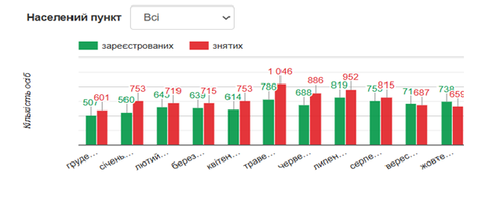

Протягом 2023 року проведено через Дію 62 дорослих реєстрації, 144 дорослих реєстрацій (автоматичних), 232 реєстрації дітей до 14р., надано 25 відмов у декларуванні через Портал та мобільний застосунок «Дія».

За аналогічний період 2024 року проведено через Дію 279 дорослих реєстрації, 517 дорослих реєстрацій (автоматичних), 931 реєстрації дітей до 14р., надано 174 відмов у декларуванні через Портал та мобільний застосунок «Дія».

**Діаграма міграції (куди, звідки) в розрізі населених пунктів**

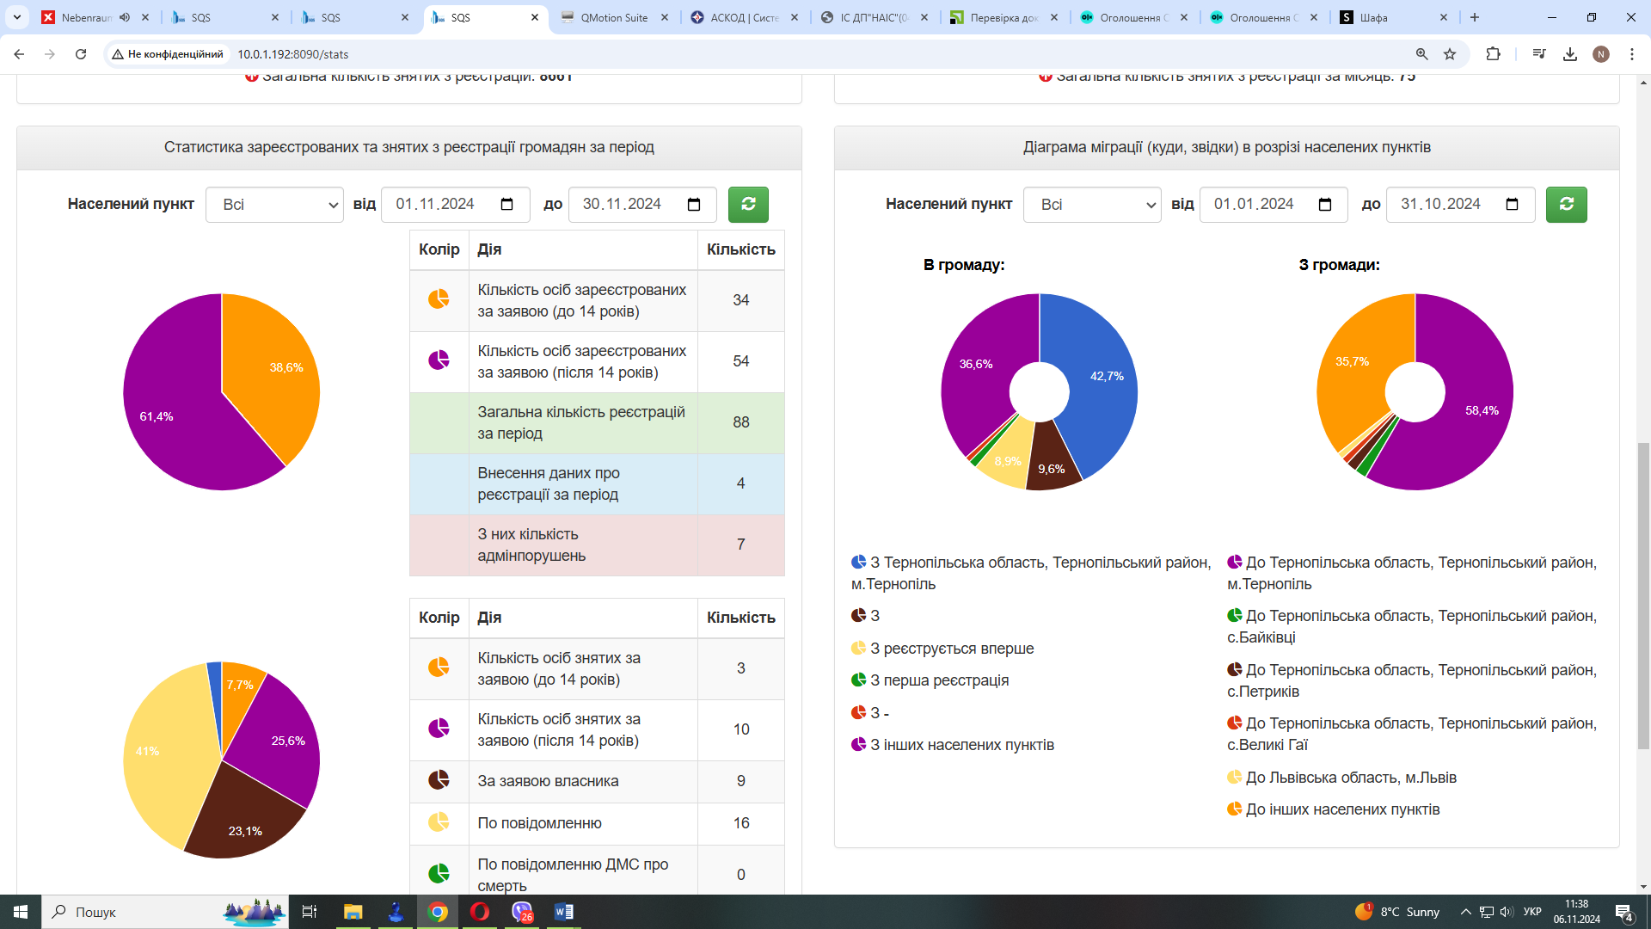

Також у відповідності до Закону України «Про адміністративні послуги» та з метою спрощення процедури отримання адміністративних послуг Центр надання адміністративних послуг м.Тернопіль самостійно здійснює формування відповідних витягів про реєстрацію місця проживання.

За звітний період 2024р. видано безпосередньо у відділі реєстрації проживання особи управління державної реєстрації 17328 витягів про реєстрацію місця проживання (у 2023р. – 18720).

Також за звітний період 2024 року розглянуто 388 листів та звернення через систему електронний документообіг (599 – у 2023р.).

Щоденно посадовими особами відділу проводиться консультування та прийом громадян з питань реєстрації/зняття місця проживання.

В середньому за один день працівниками відділу здійснюється прийом та надаються послуги понад 85 особам з різних питань.

За надання адміністративних послуг у сфері реєстрації місця проживання громадян до місцевого бюджету у 2024 році надійшло орієнтовно 511 100 грн. (366 400 грн. – 2023р.).

У 2024 році продовжується наповнення реєстру Тернопільської міської територіальної громади. Станом на жовтень у Тернопільській ТГ зареєстровано 225079 осіб (у 2023р. - 225405).

Також триває робота у напрямку надання віддаленого доступу у режимі перегляду та отримання інформації. . Зокрема у 2024 року платним доступом до реєстру користуються 46 нотаріусів міста Тернопіль та 4 голови ОСББ, що суттєво зменшило кількість паперових запитів та витягів, а також отримано 313426 гривень надходжень (у 2023р. - 176470 гривень надходжень).

Протягом 2023- 2024 років надано обмежений доступу (в контексті персональних даних) Комунальним підприємствам Тернопільської міської ради – «Тернопільтеплокомунерго», «Тернопільводоконал», КП «Інтеравіа», Тернопільському ОМТЦК та СП, Управлінні соціальної політики Тернопільської міської ради, Тернопільській об’єднаній державній податковій інспекції Головного управління ДФС у Тернопільській області.

**Відділом державної реєстрації юридичних та фізичних осіб - підприємців** за період роботи з 01.01.2024 по 30.10.2024 року було вчинено 2487 реєстраційних дій як по м. Тернопіль так і Тернопільській області у результаті чого до місцевого бюджету було зараховано 870 700,00 грн. Окрім того до державного бюджету було зараховано 63750 грн, за надання відомостей з Єдиного державного реєстру юридичних осіб, фізичних осіб – підприємців та громадських формувань.

|  |  |  |  |  |
| --- | --- | --- | --- | --- |
| Державна реєстрація юридичних осіб та фізичних осіб - підприємців | За 2023 рік | За 10 місяців 2023 року | За 10 місяців 2024 року | Відсоткове порівняння |
| Кількість реєстраційних дій | 3393 | 2829 | 2487 | 87.91 % |

Міський голова Сергій НАДАЛ